

Academia de Studii Economice

Facultatea de Cibernetică, Statistică și Informatică Economică

**PROIECT BD**

**Gestiunea datelor liniilor feroviare**

**Proiect realizat de:**

Popescu Elena Ionela

Seria B, Grupa 1044

**1.DESCRIEREA TEMEI ECONOMICE ALESE**

Transportul feroviar public constituie, prin natura sa, un sector strategic de interes national, reprezinta un serviciu public esential pentru societate, contribuie la libera circulatie, la rezolvarea unor interese majore ale economiei, la deplasarea persoanelor, marfurilor si a altor bunuri, in interiorul tarii si in trafic international, cu un grad inalt de siguranta, in conditii ecologice, eficiente, si indeplineste sarcini specifice pentru nevoile de aparare a tarii, potrivit legii.

Aceasta baza de date pune in avidenta gesiunea liniilor fervoivare. Datele urmarite apartin unor firme de transport feroviar, sunt urmariti angajatii firmelor de transport, cat si clientilor si prelucrarea biletelor de transport, biletele cumparate, reducerile aplicate in functie de beneficiile fiecariuia.Acestea fiind salvate si folosite cu cate un id unic.

Baza de date se reflecta si pe partea angajatilor, recunoscuti in ce prin id ul lor, de asemenea unic,specializarea si ierarhizarea acestora in functii.Se tine cont de salariul acestora, comisionul de pe urma si maririle ulterioare.

BAZA DE DATE ESTE ALCATUITA DIN 5 TABELE:

POPESCU_FIRMA, POPESCU_ANGAJATI, POPESCU_CLIENTI, POPESCU_SPECIALIZARE SI POPESCU_BILET

Atributele si restrictiile sale sunt regasite mai jos in crearea acestora.

Relatiile dintre tabele se leaga astfel:

-o firma poate avea mai multi angajati

-un angajat poate avea o singura specializare

-un client poate cumpara mai multe bilete

-un client poate calatori cu diverse firme feroviare

**2.SCHEMA CONCEPTUALA**

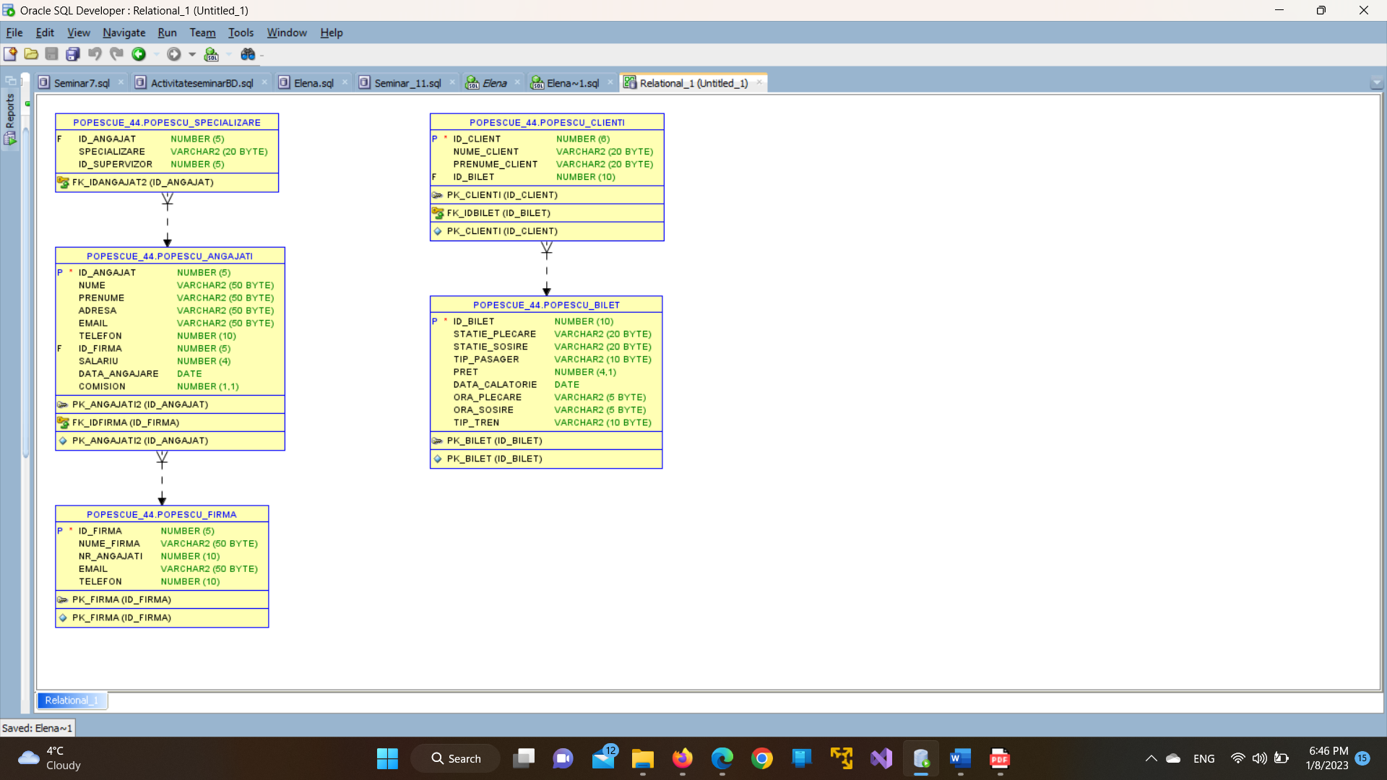

**3.CONSTRUIREA BAZEI DE DATE**

a)Create table popescu_firma(

id_firma number(5) constraint PK_firma PRIMARY KEY,

nume_firma varchar2(50),

nr_angajati number(10),

email varchar(50),

telefon number(10)

);

b)Create table popescu_angajati(

id_angajat number(5) constraint PK_angajati2 PRIMARY KEY,

nume varchar2(50),

prenume varchar2(50),

adresa VARCHAR2(50),

email varchar(50),

telefon number(10),

id_firma number(5) , constraint FK_idfirma FOREIGN KEY(id_firma) REFERENCES popescu_firma(id_firma)

);

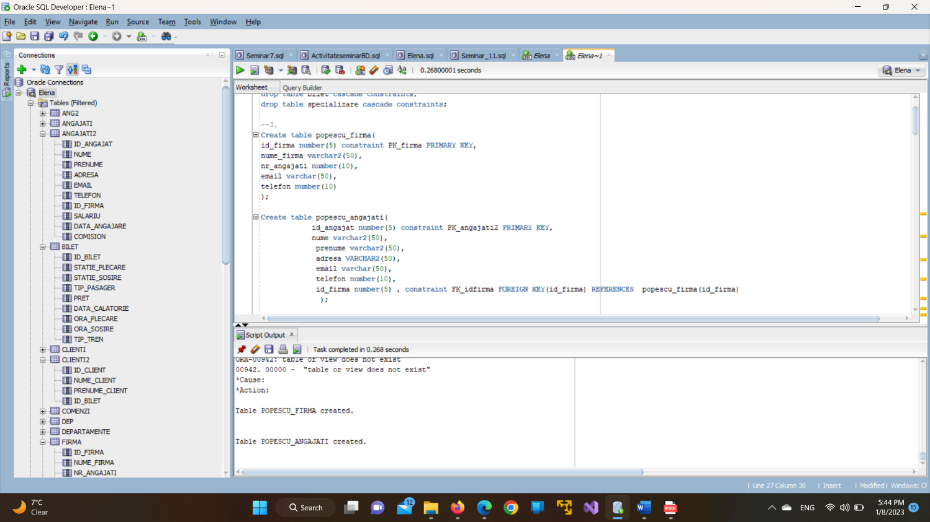

c)create table popescu_bilet(

id_bilet number(10) CONSTRAINT PK_bilet PRIMARY KEY,

statie_plecare varchar2(20),

statie_sosire varchar2(20),

tip_pasager varchar2(10),

pret number(4,1)

);

d)create table popescu_clienti(

id_client number(6) constraint PK_clienti PRIMARY KEY,

nume_client varchar2(10),

prenume_client varchar2(10),

id_bilet number(10) , CONSTRAINT FK_idbilet foreign KEY(id_bilet) references popescu_bilet(id_bilet),

tip_client varchar2(10)

);

e)create table popescu_specializare(

id_angajat number(5), constraint FK_idangajat2 foreign key(id_angajat) REFERENCES popescu_angajati(id_angajat),

specializare varchar2(20),

id_supervizor number(5)

);

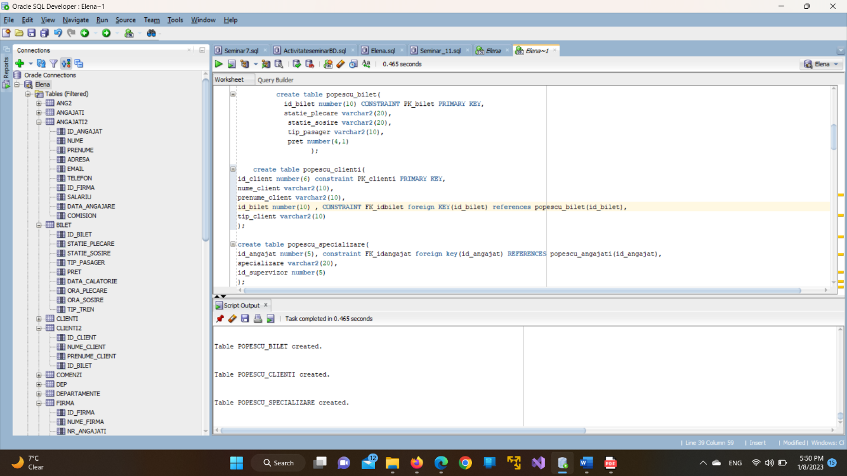

f)alter table popescu_angajati

add(salariu number(4));

g)alter table popescu_angajati

add (data_angajare date,comision number(1,1));

h)alter table popescu_bilet

add(data_calatorie date,ora_plecare VARCHAR2(5),ora_sosire VARCHAR2(5));

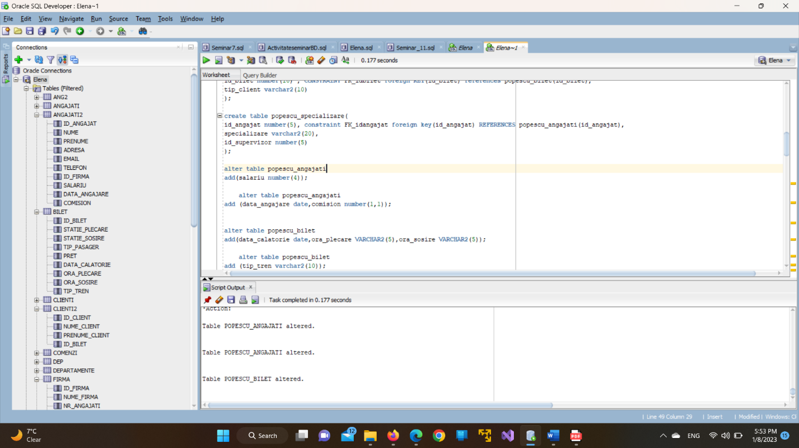

i)alter table popescu_bilet

add (tip_tren varchar2(10));

j)alter table popescu_clienti

drop COLUMN tip_client;

k)create table popescu_trenuri(

id_tren number(3));

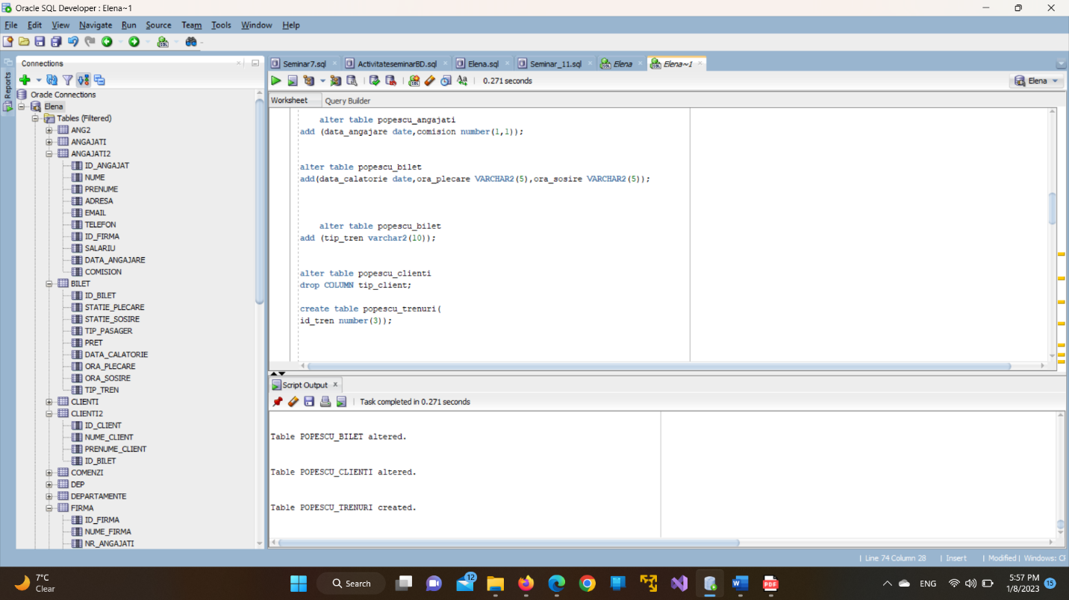

l)drop table popescu_trenuri;

m)alter table popescu_clienti

modify (nume_client varchar(20), prenume_client varchar(20));

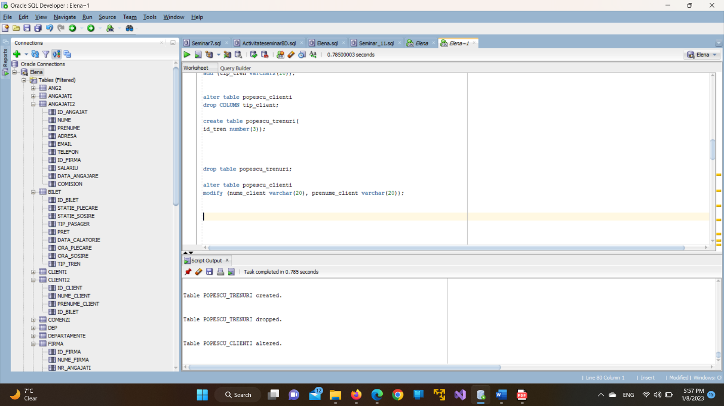

n)alter table popescu_angajati

modify(salariu number(5,1));

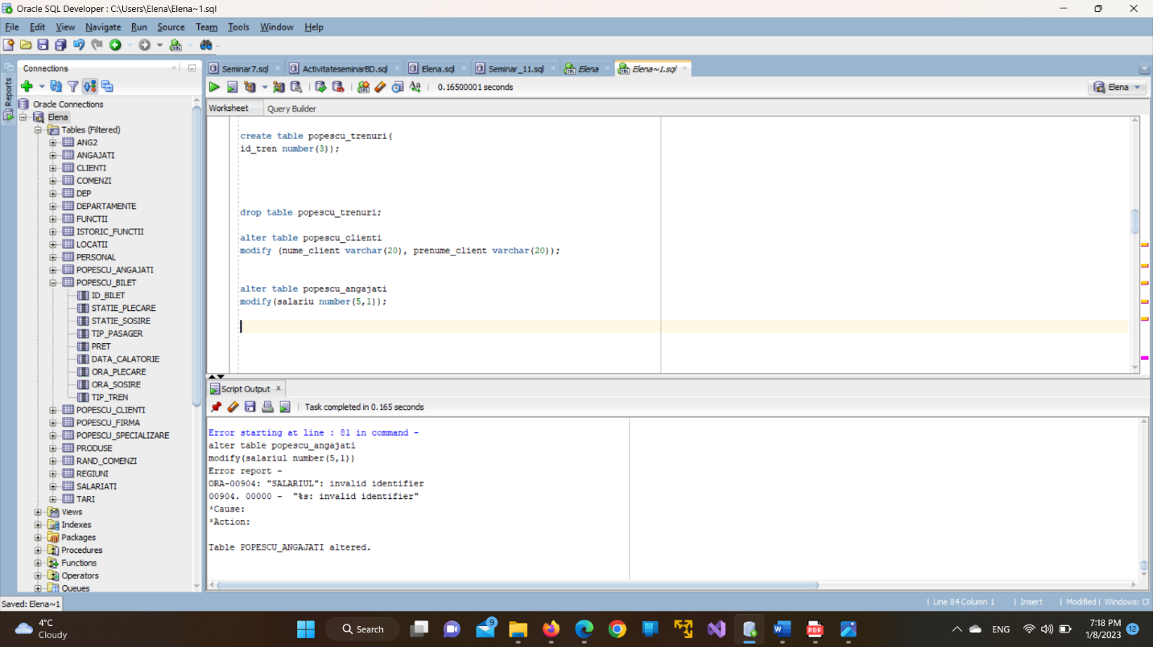

**4. OPERATII DE ACTUALIZARE A DATELOR(INSERT, DELETE,UPDATE)**

--TABELA POPESCU_FIRMA

INSERT INTO POPESCU_FIRMA(id_firma,nume_firma,nr_angajati, email, telefon)

values(1,'CFR Calatori',2,'cfrcalatori@gmail.com',0712345683);

INSERT INTO POPESCU_FIRMA(id_firma,nume_firma,nr_angajati, email, telefon)

values(2,'Transferoviar Calatori(T.F.C)',2,'t.f.c@gmail.com',0712654893);

INSERT INTO POPESCU_FIRMA(id_firma,nume_firma,nr_angajati, email, telefon)

values(3,'ASTRA TRANS CARPATIC SRL',2,'astratransc@gmail.com',0745126791);

select* from POPESCU_FIRMA;

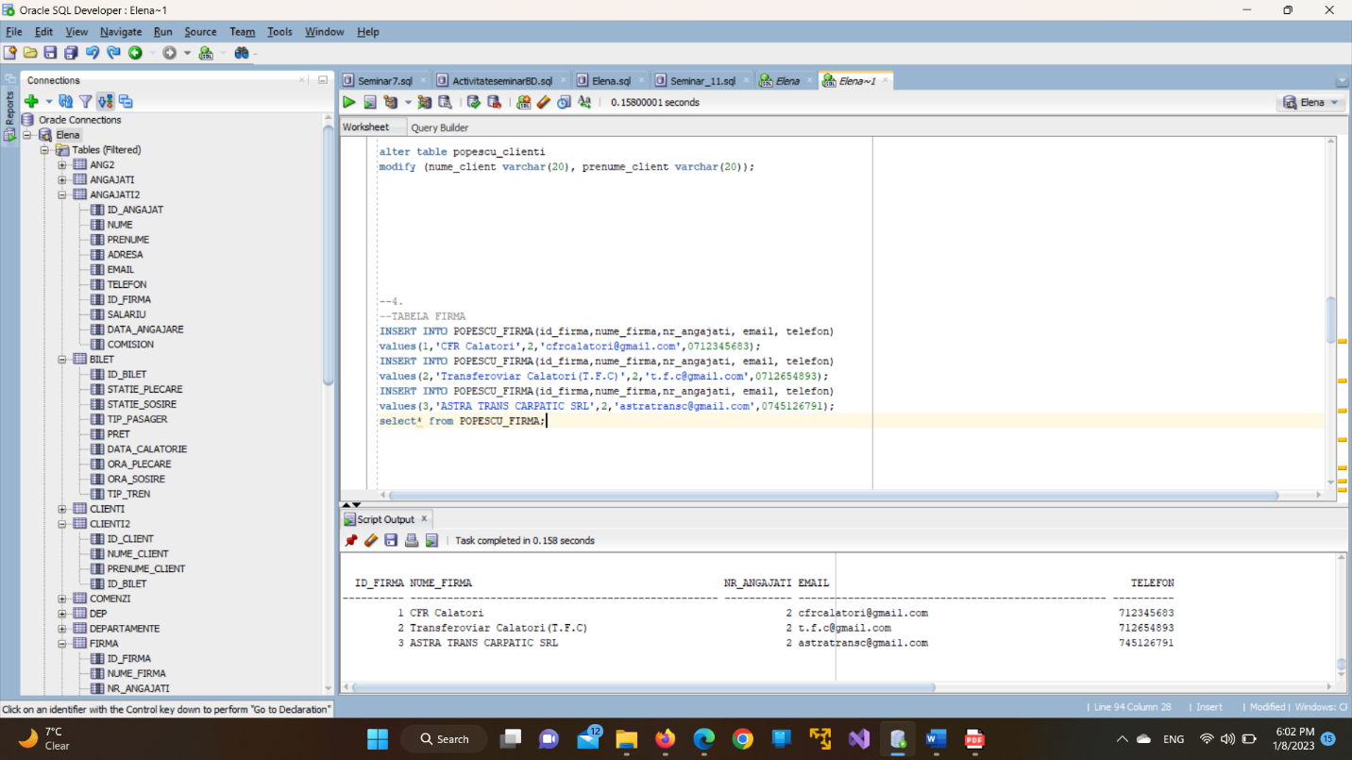

--TABELA POPESCU_ANGAJATI

INSERT INTO popescu_angajati(id_angajat,nume,prenume,adresa,email,telefon,id_firma,salariu,data_angajare,comision)

values(111,'Catrina','Alexandra','Arges, Strada Slt Mihai Mihail nr 12','catrinaalexandra@yah.com',0756149325,1,2300.9,To_date('01.01.2022','DD.MM.YYYY'),0.5);

INSERT INTO popescu_angajati(id_angajat,nume,prenume,adresa,email,telefon,id_firma,salariu,data_angajare,comision)

values(113,'Velicu','Andrei','arges,Vranesti','andreiv@yahoo.com',0712876356,2,3220.6,To_date('20.09.2022','DD.MM.YYYY'),0.5);

INSERT INTO popescu_angajati(id_angajat,nume,prenume,adresa,email,telefon,id_firma,salariu,data_angajare,comision)

values(114,'Ugureanu','Marian','CONSTANTA, Costinesti','ungmarianyahoo.com',0745624565,2,2956.2,To_date('15.01.2021','DD.MM.YYYY'),0.5);

INSERT INTO popescu_angajati(id_angajat,nume,prenume,adresa,email,telefon,id_firma,salariu,data_angajare,comision)

values(115,'Iosif','Andreea','sector 6, strada Chibzuintei nr2','AndreeaIosi@yahoo.com',0789452189,3,2103.5,To_date('09.02.2021','DD.MM.YYYY'),0.5);

INSERT INTO popescu_angajati(id_angajat,nume,prenume,adresa,email,telefon,id_firma,salariu,data_angajare,comision)

values(116,'Ivascu','Georgiana','sector 4, Strada Victoriei','yahoo.com',0756149325,1,2300.9,To_date('04.01.2023','DD.MM.YYYY'),0.5);

select* from popescu_angajati; 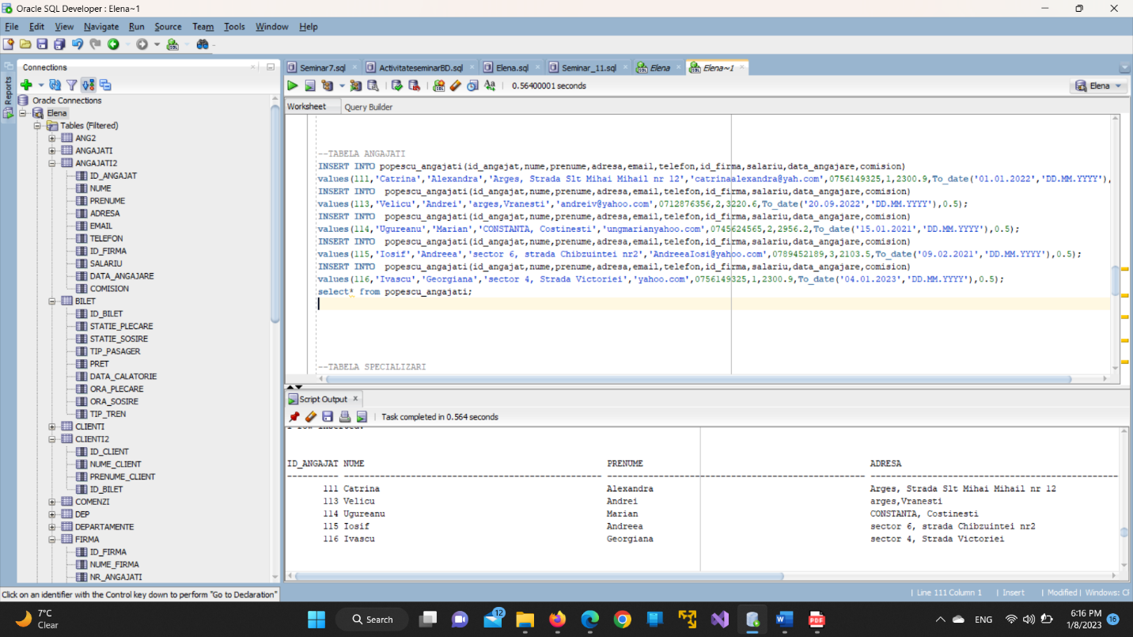

--TABELA POPESCU_SPECIALIZARI

insert into popescu_specializare(id_angajat,specializare, id_supervizor) values(111,' sef tren',0);

insert into popescu_specializare(id_angajat,specializare, id_supervizor) values(113,'inginer',0);

insert into popescu_specializare(id_angajat,specializare, id_supervizor) values(114,'lacatus montator ',113);

insert into popescu_specializare(id_angajat,specializare, id_supervizor) values(115,'instructor',0);

insert into popescu_specializare(id_angajat,specializare, id_supervizor) values(116,'sofer tren',115);

select* from popescu_specializare;

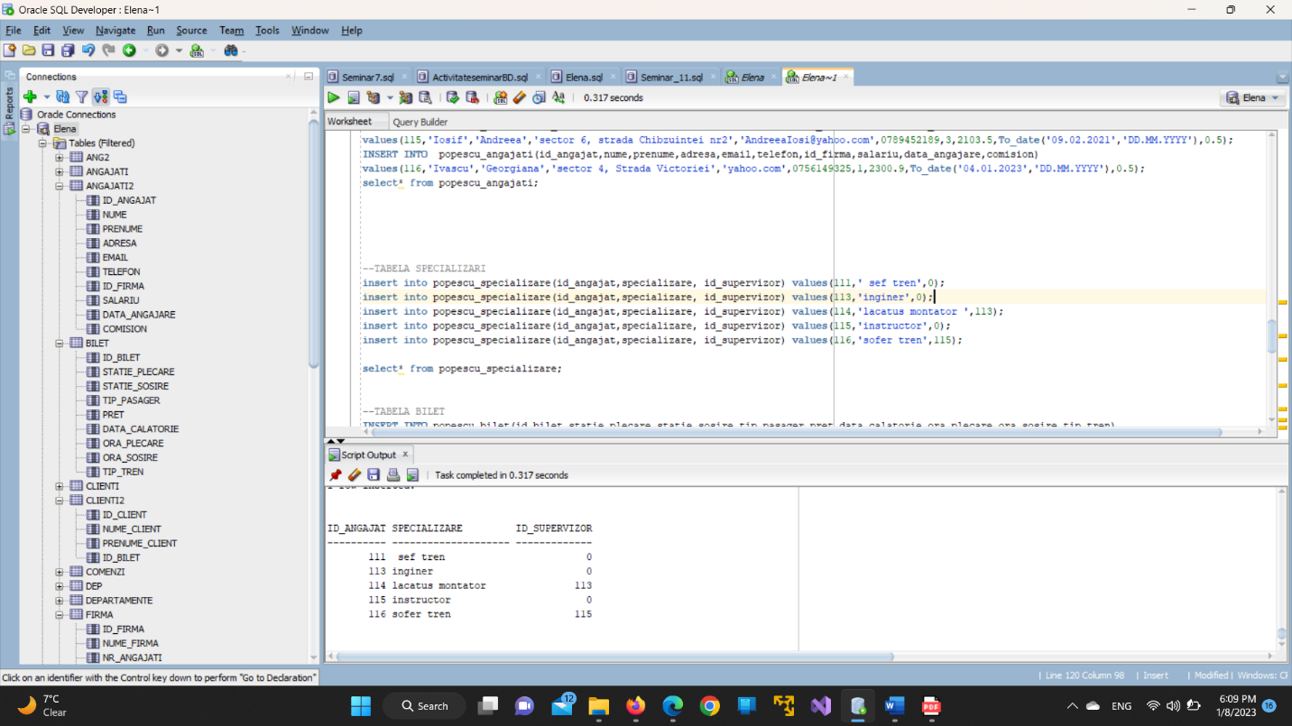

--TABELA POPESCU_BILET

INSERT INTO popescu_bilet(id_bilet,statie_plecare,statie_sosire,tip_pasager,pret,data_calatorie,ora_plecare,ora_sosire,tip_tren)

values(1234,'BUCURESTI NORD','LEORDENI ARGES','STUDENT',22,TO_DATE('29.12.2022','DD.MM.YYYY'),'17:30','19:00','R-E');

INSERT INTO popescu_bilet(id_bilet,statie_plecare,statie_sosire,tip_pasager,pret,data_calatorie,ora_plecare,ora_sosire,tip_tren)

values(1235,'BUCURESTI NORD','PITESTI','ADULT',48,TO_DATE('12.09.2022','DD.MM.YYYY'),'11:30','13:30','IR');

INSERT INTO popescu_bilet(id_bilet,statie_plecare,statie_sosire,tip_pasager,pret,data_calatorie,ora_plecare,ora_sosire,tip_tren)

values(1236,'BRASOV','BUCURESTI NORD','STUDENT',59,TO_DATE('17.10.2022','DD.MM.YYYY'),'16:48','19:00','IR');

INSERT INTO popescu_bilet(id_bilet,statie_plecare,statie_sosire,tip_pasager,pret,data_calatorie,ora_plecare,ora_sosire,tip_tren)

values(1237,'PLOIESTI','','STUDENT',11,TO_DATE('29.12.2022','DD.MM.YYYY'),'6:30','7:00','R-E');

INSERT INTO popescu_bilet(id_bilet,statie_plecare,statie_sosire,tip_pasager,pret,data_calatorie,ora_plecare,ora_sosire,tip_tren)

values(1238,'BUCURESTI NORD','BUZAU','ELEV',40,TO_DATE('08.01.2023','DD.MM.YYYY'),'15:30','18:00','IR');

SELECT* FROM POPESCU_BILET;

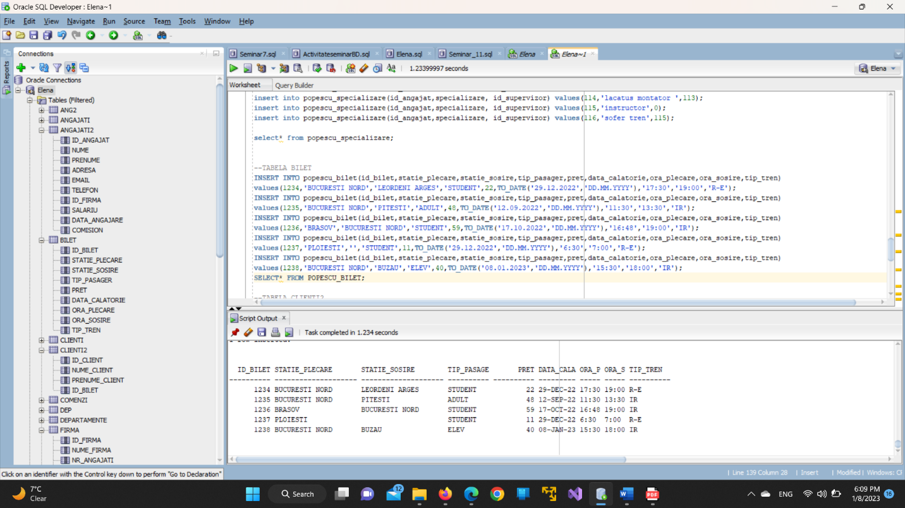

--TABELA POPESCU_CLIENTI

insert into popescu_clienti(id_client,nume_client,prenume_client, id_bilet)

values(11,'Popescu','Elena',1234);

insert into popescu_clienti(id_client,nume_client,prenume_client, id_bilet)

values(12,'Crasan','Camelia',1235);

insert into popescu_clienti(id_client,nume_client,prenume_client, id_bilet)

values(13,'Petre','Vlad',1236);

insert into popescu_clienti(id_client,nume_client,prenume_client, id_bilet)

values(14,'Paunescu','Raluca',1237);

insert into popescu_clienti(id_client,nume_client,prenume_client, id_bilet)

values(15,'Iordachiusi','Cristiana ',1238);

select* from popescu_clienti;

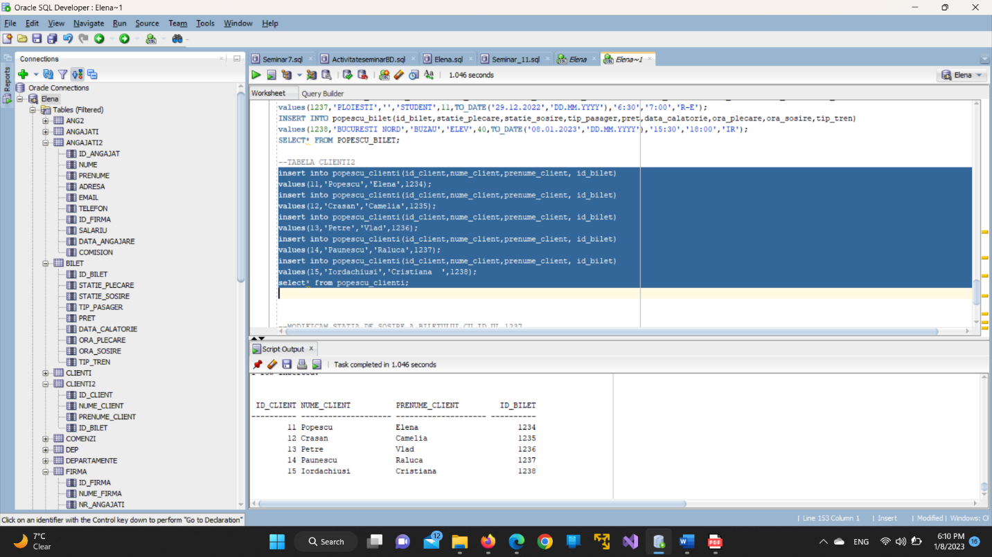

--MODIFICAM STATIA DE SOSIRE A BILETULUI CU ID UL 1237

UPDATE popescu_bilet set statie_sosire='BUCURESTI NORD' WHERE id_bilet=1237;

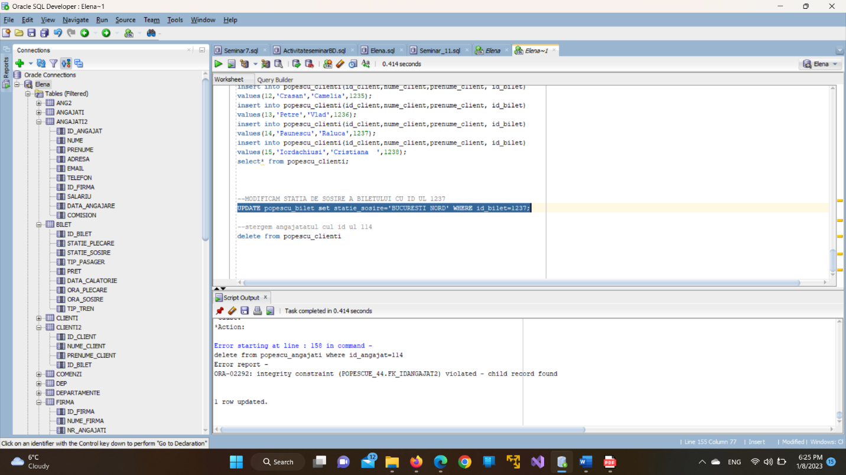

--stergem Clientul cu id ul 13

delete from popescu_clienti where id_client=13;

--stergem biletul cu id ul 1236

delete from popescu_bilet where id_bilet=1236;

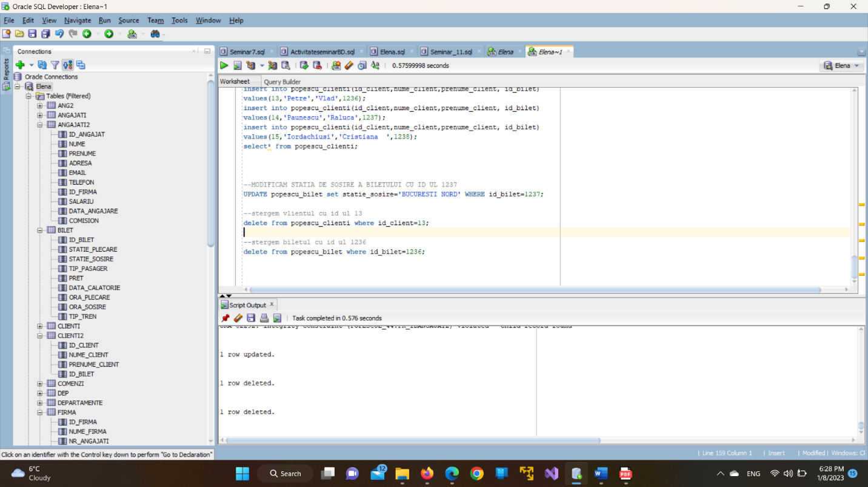

--Aplicam reducerea de student

update popescu_bilet set pret=pret*60/100 where tip_pasager='STUDENT';

--Aplicam reducerea de elev

update popescu_bilet set pret=pret*60/100 where tip_pasager='ELEV';

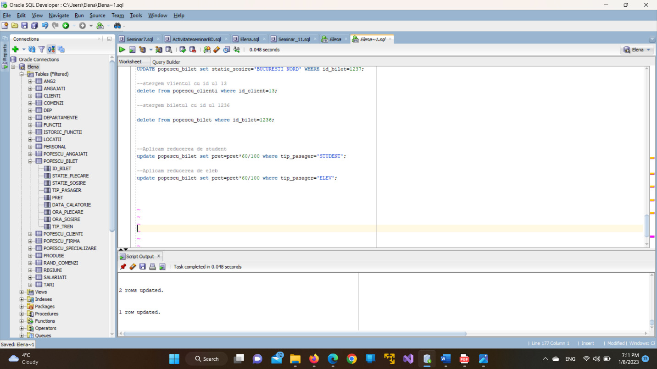

-- sa se mareasca salariile tuturor cu 200 lei

update popescu_angajati

set salariu=salariu+200;

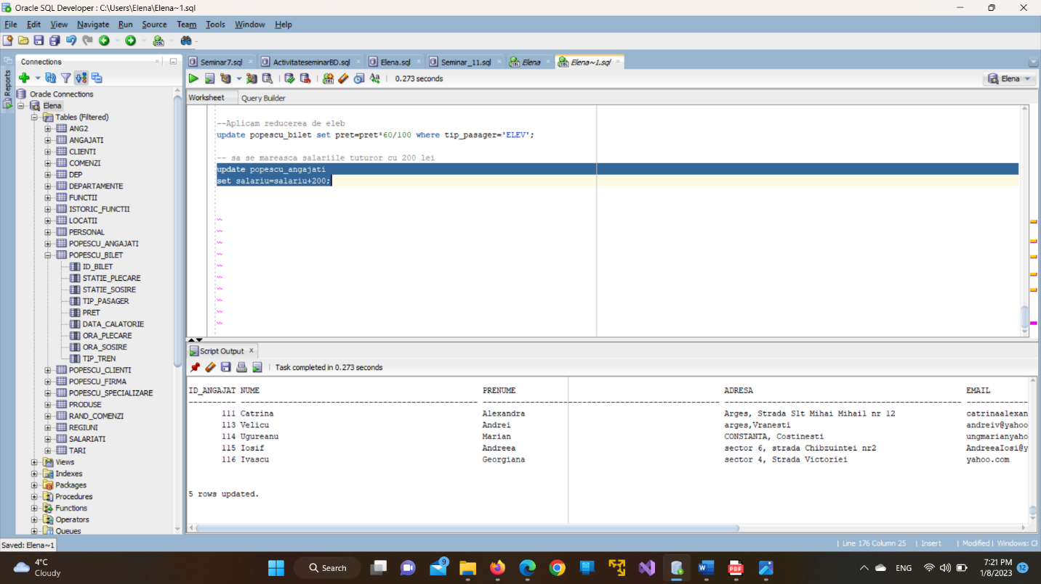

**5.INTEROGARI**

1.Sa se selecteze clientii al caror nume incepe cu litera I.select * from popescu_clienti where upper(nume_client)LIKE'%I%';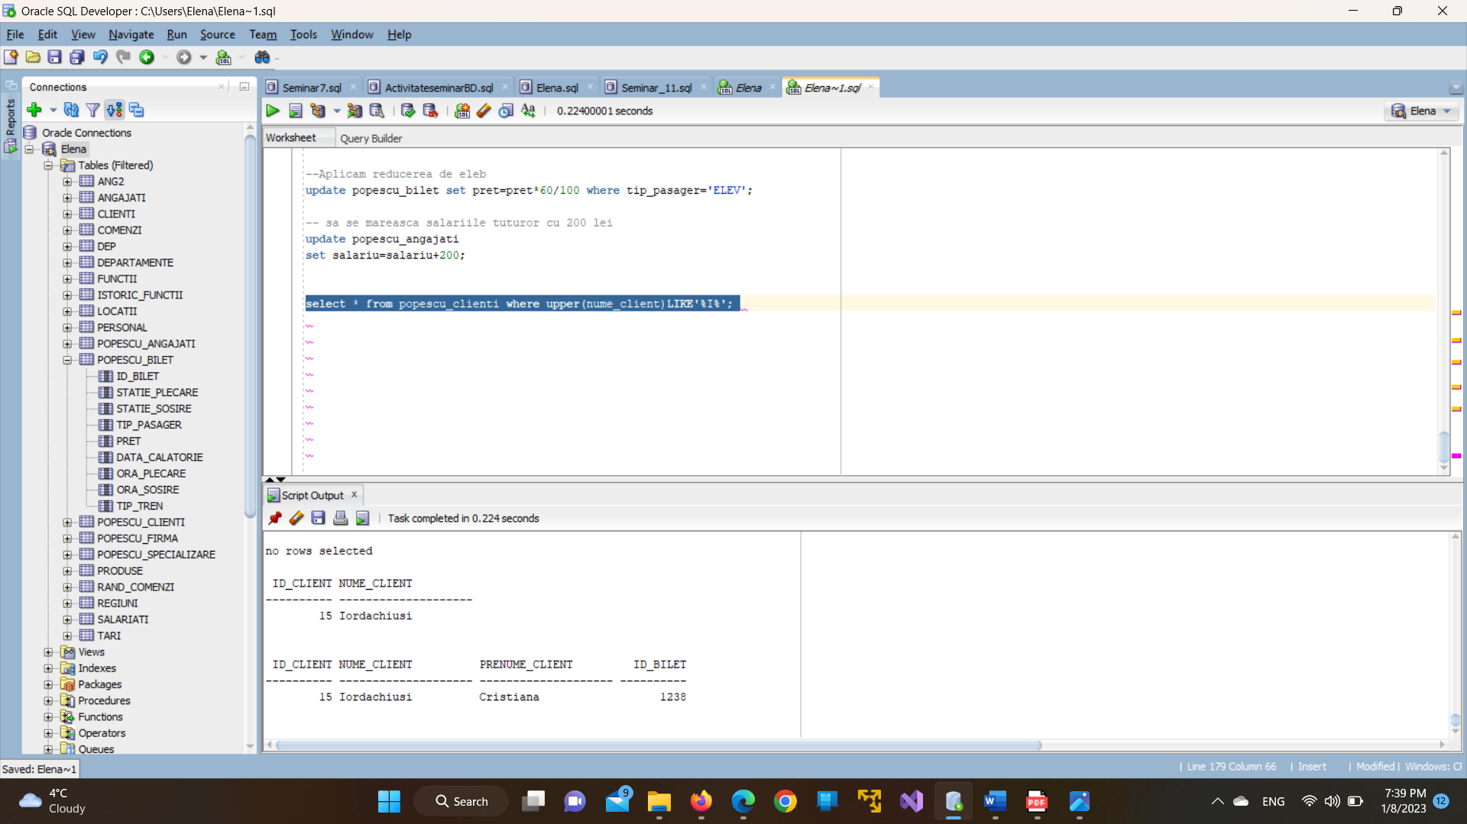

2. Sa se afiseze biletele clientilor de tip student

select* from popescu_bilet where tip_pasager='STUDENT';

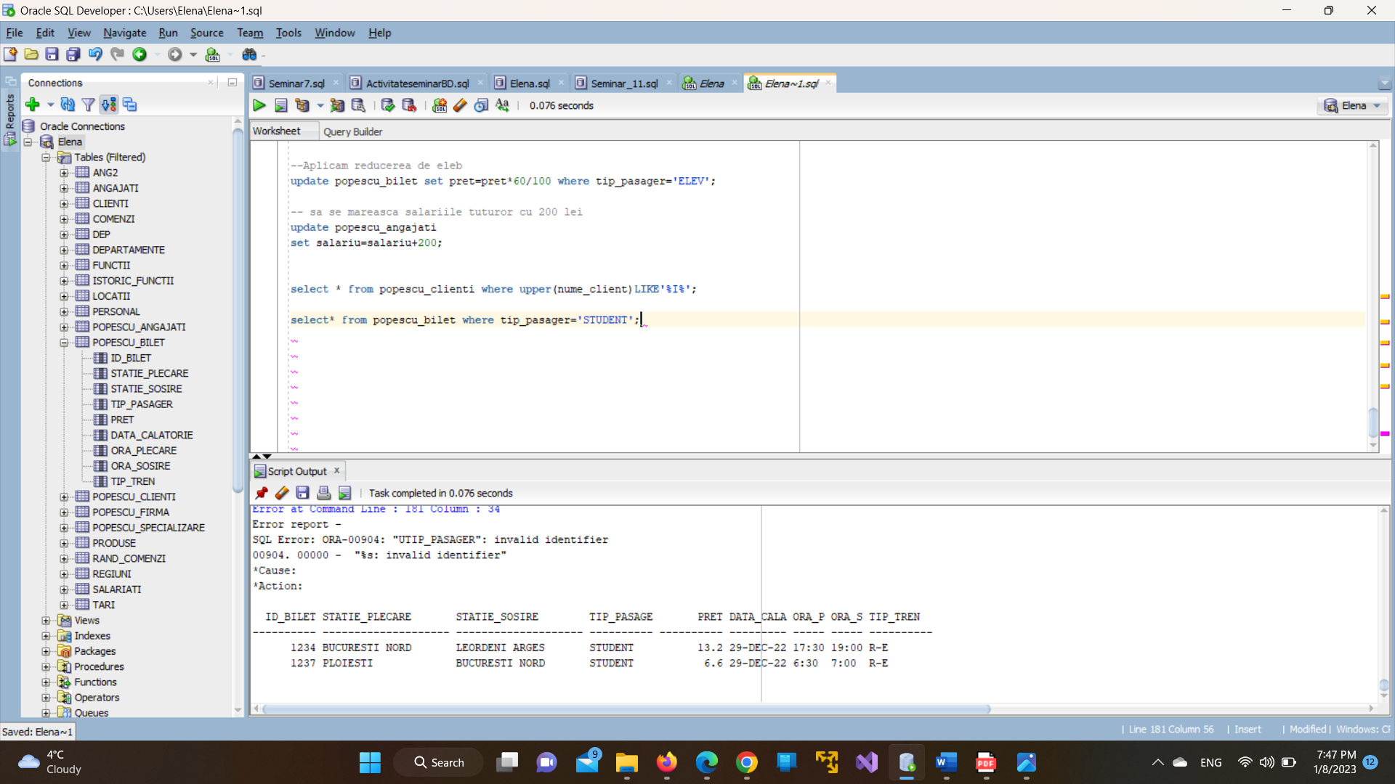

3.sa se afiseze angajatii care au salariul mai mare sau egal cu 2500

select* from popescu_angajati where salariu>=2500;

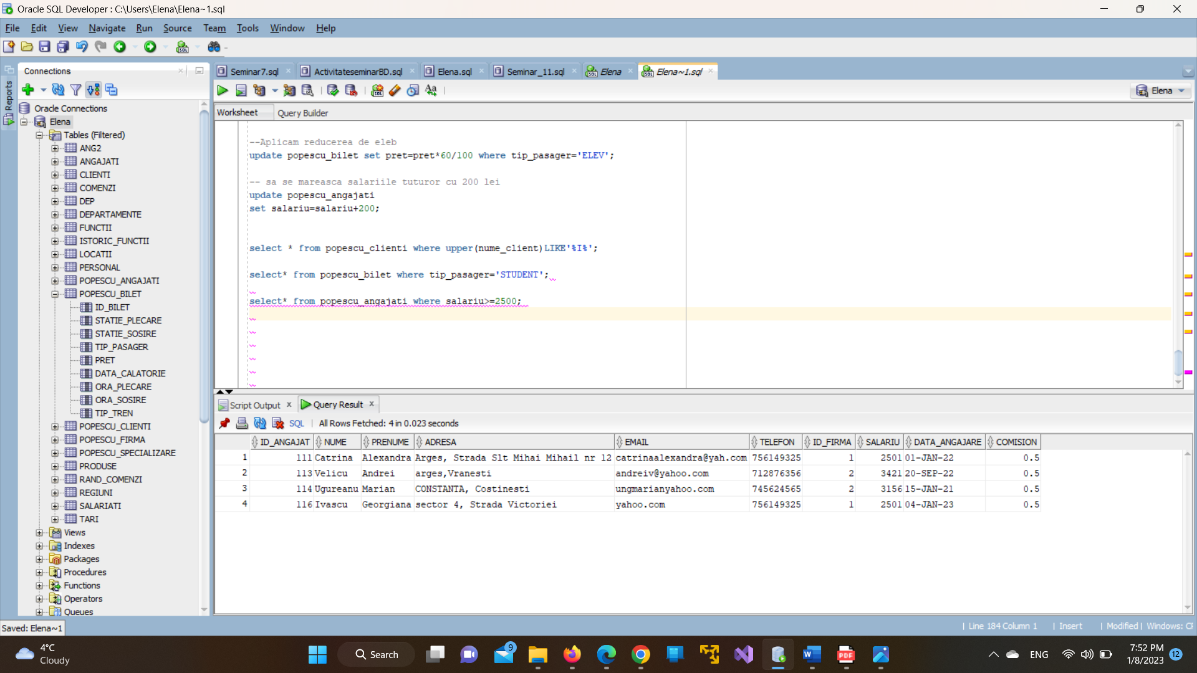

4. Sa se selecteze angajatii cu salariul mai mic de 2500

select* from popescu_angajati where salariu<=2500;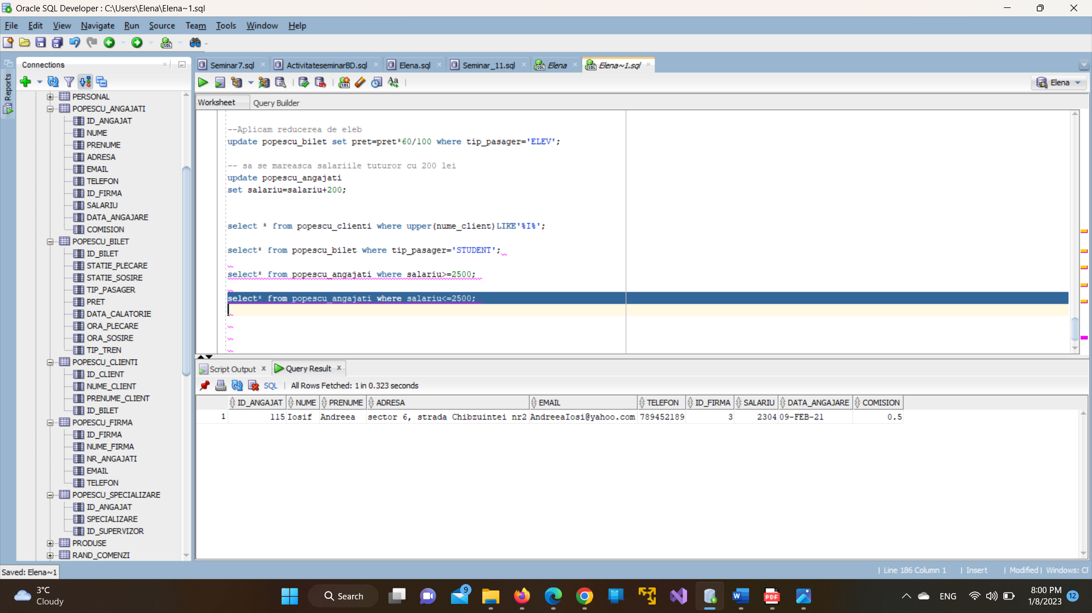

5. Sa se selecteze angajatii care au comisionul null

select * from popescu_angajati where comision is null;

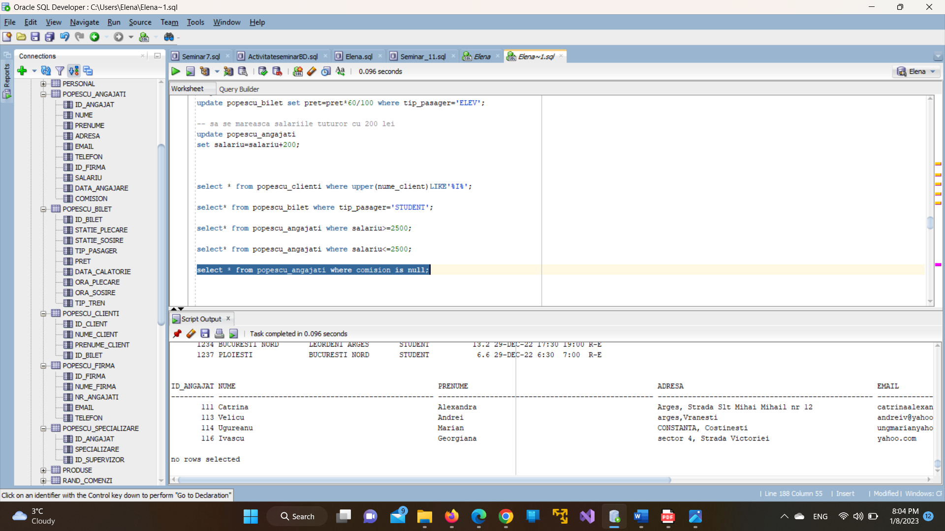

6. Sa se selecteze salariul angajatilor dupa aplicarea comisionului , daca acesta exista.

select id_angajat,nume,prenume, salariu,salariu-salariu*comision salariu_com from popescu_angajati where comision!=0;

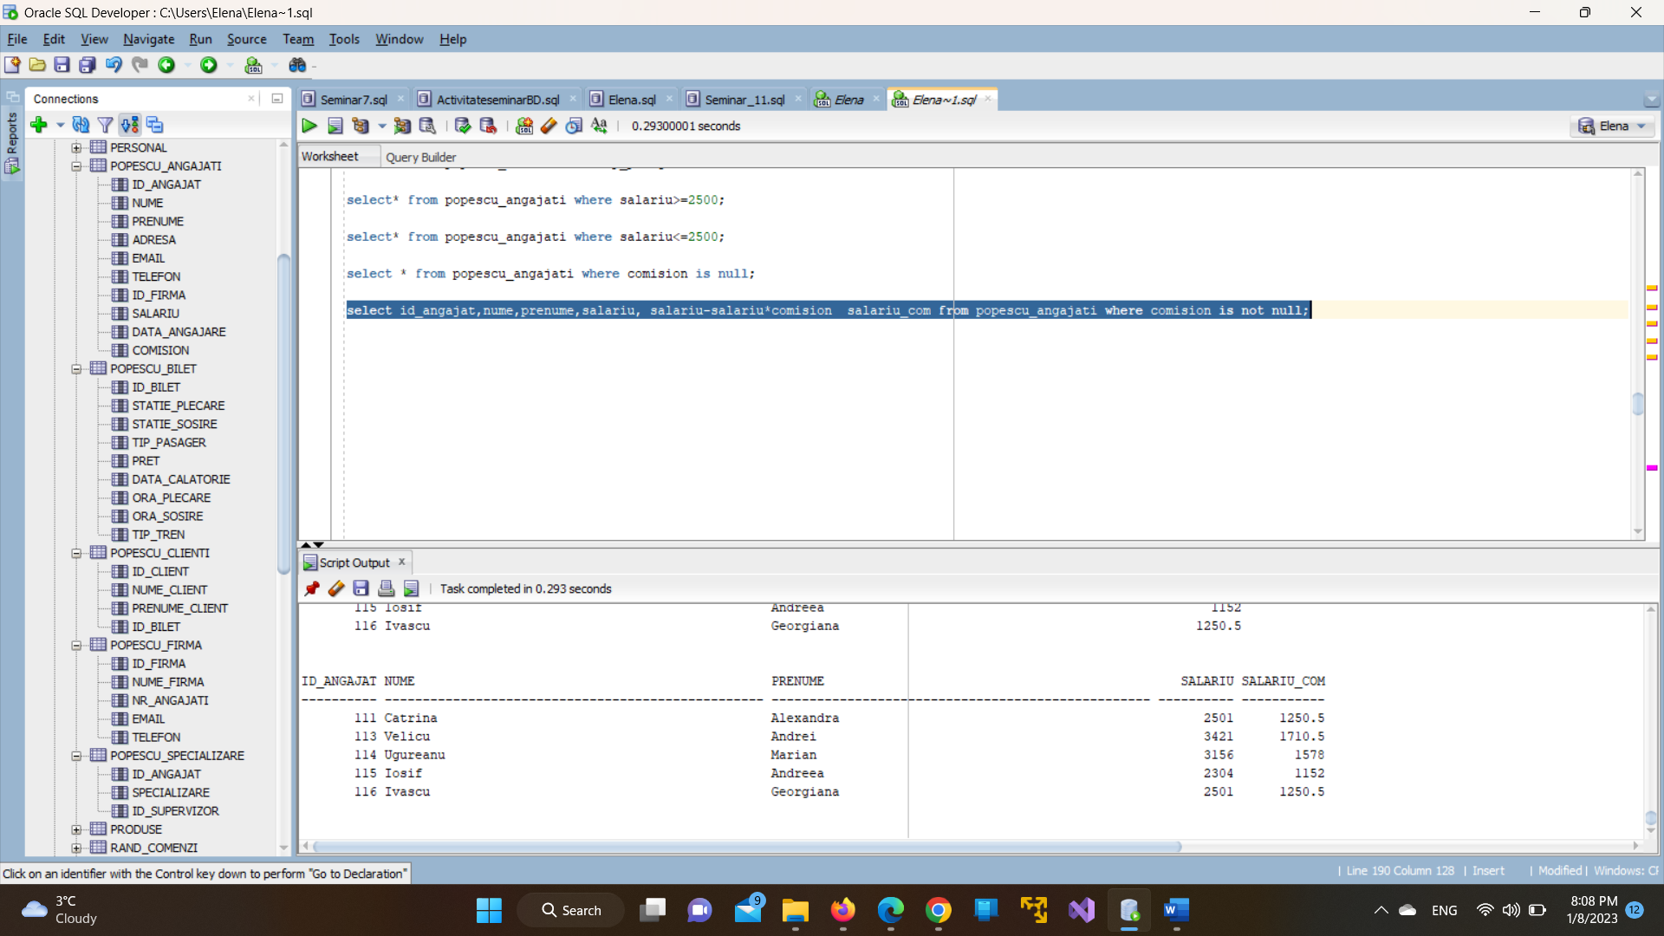

7. outer join la stanga

select* from popescu_clienti c left join popescu_bilet b using (id_bilet);

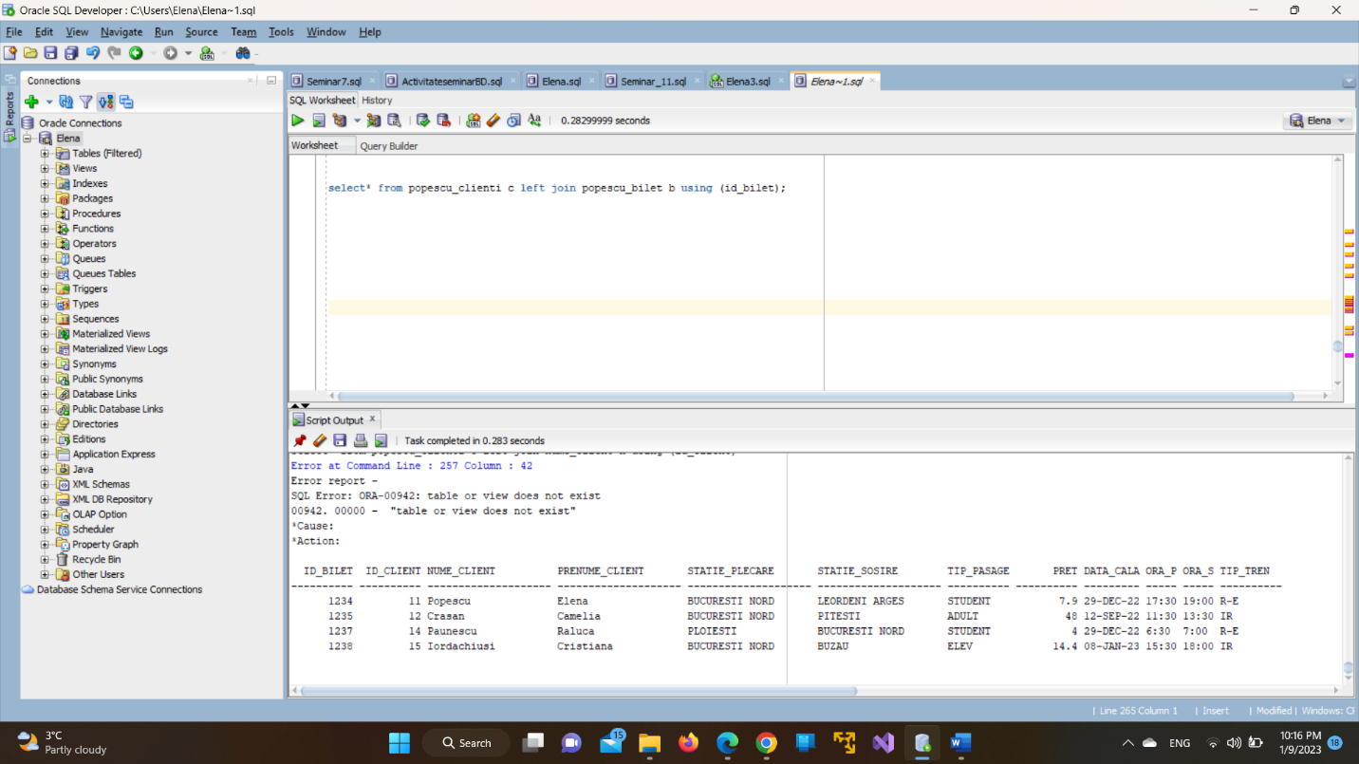

8. outer join la dreapta

select* from popescu_angajati a right join popescu_specializare t using (id_angajat);

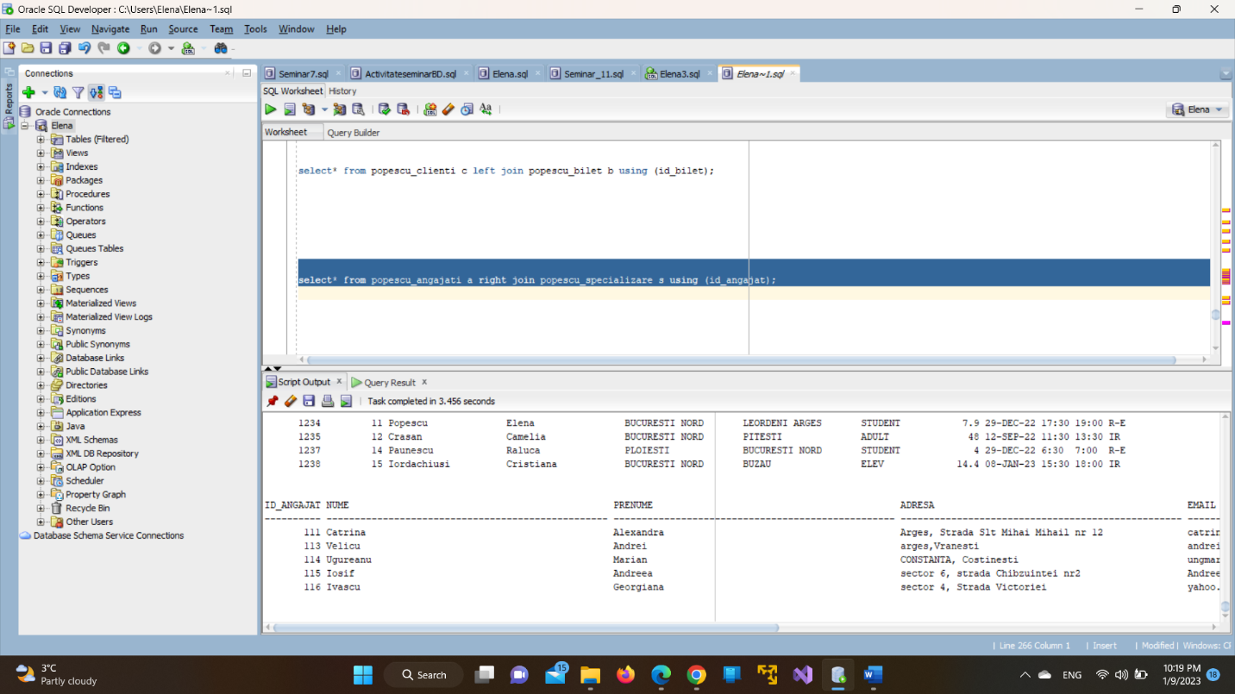

9.inner join

select * from popescu_specializare s join popescu_angajati a on s.id_angajat=a.id_angajat;

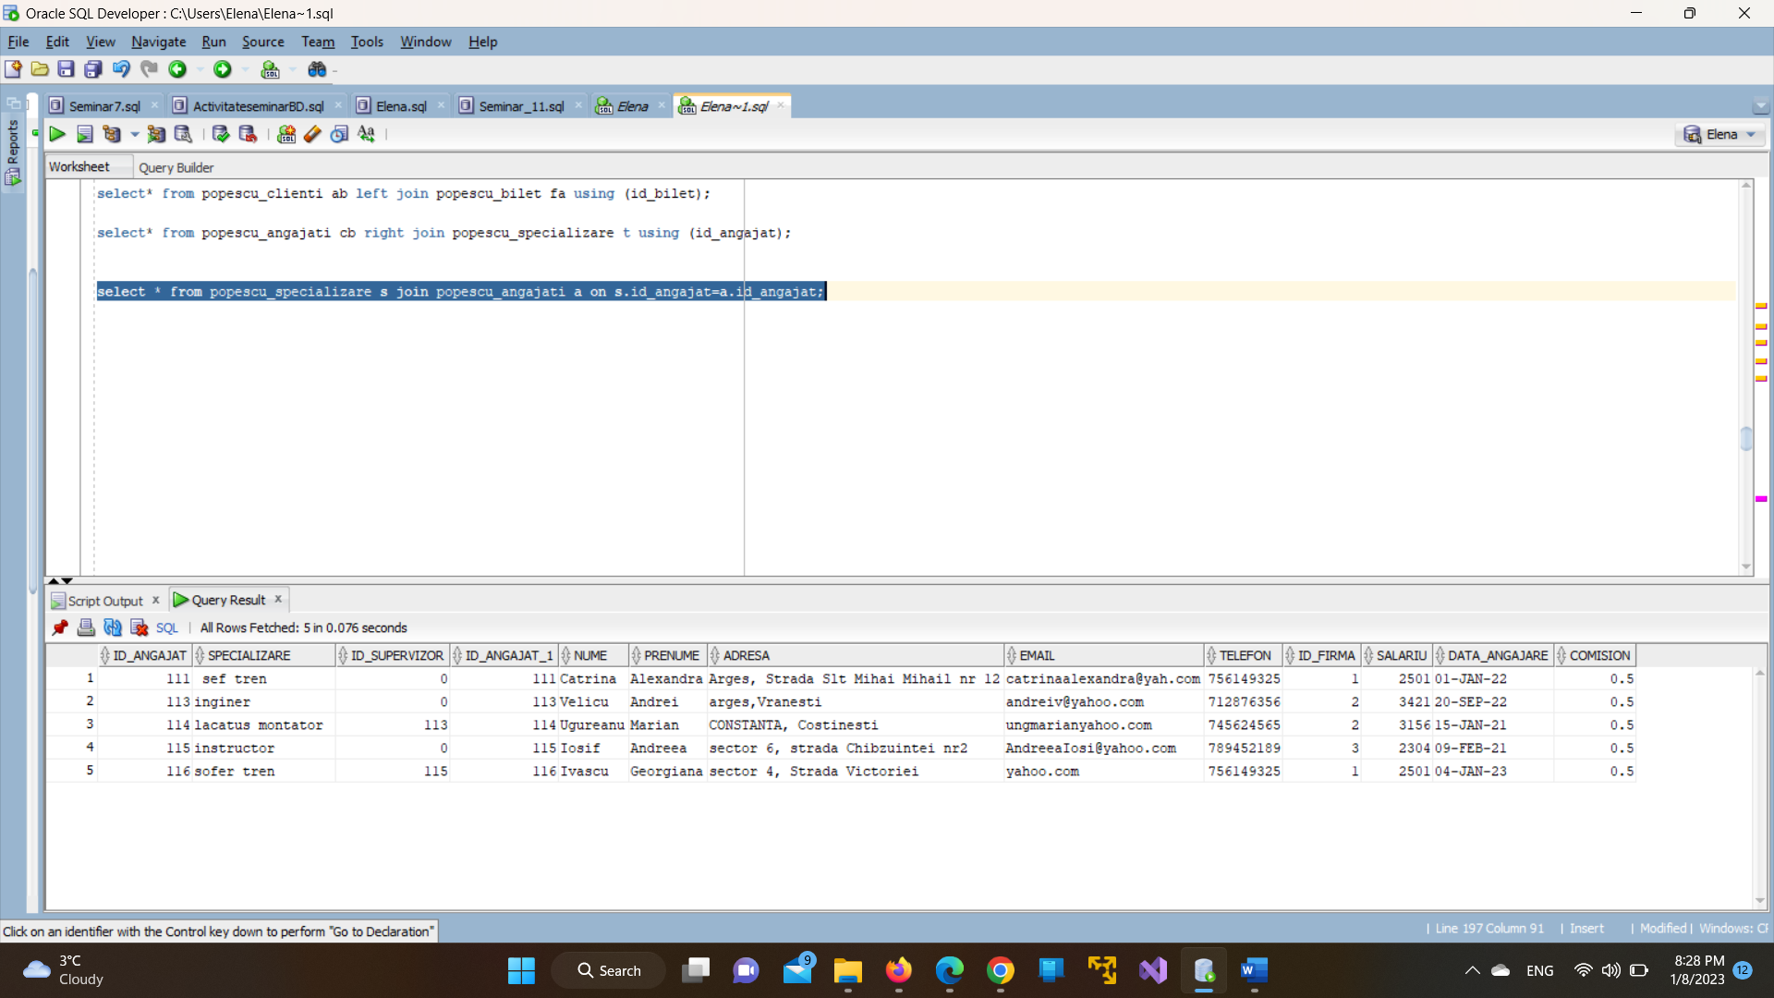

10. . sa se converteasca in sir de caractere data zilei in care a fost incasat salariu si salariul angajatului cu id ul 111.

select to_char(2501,'$999,999.99') from dual;

select to_char(sysdate,'DAY, DD-MM-YYYY') from dual;

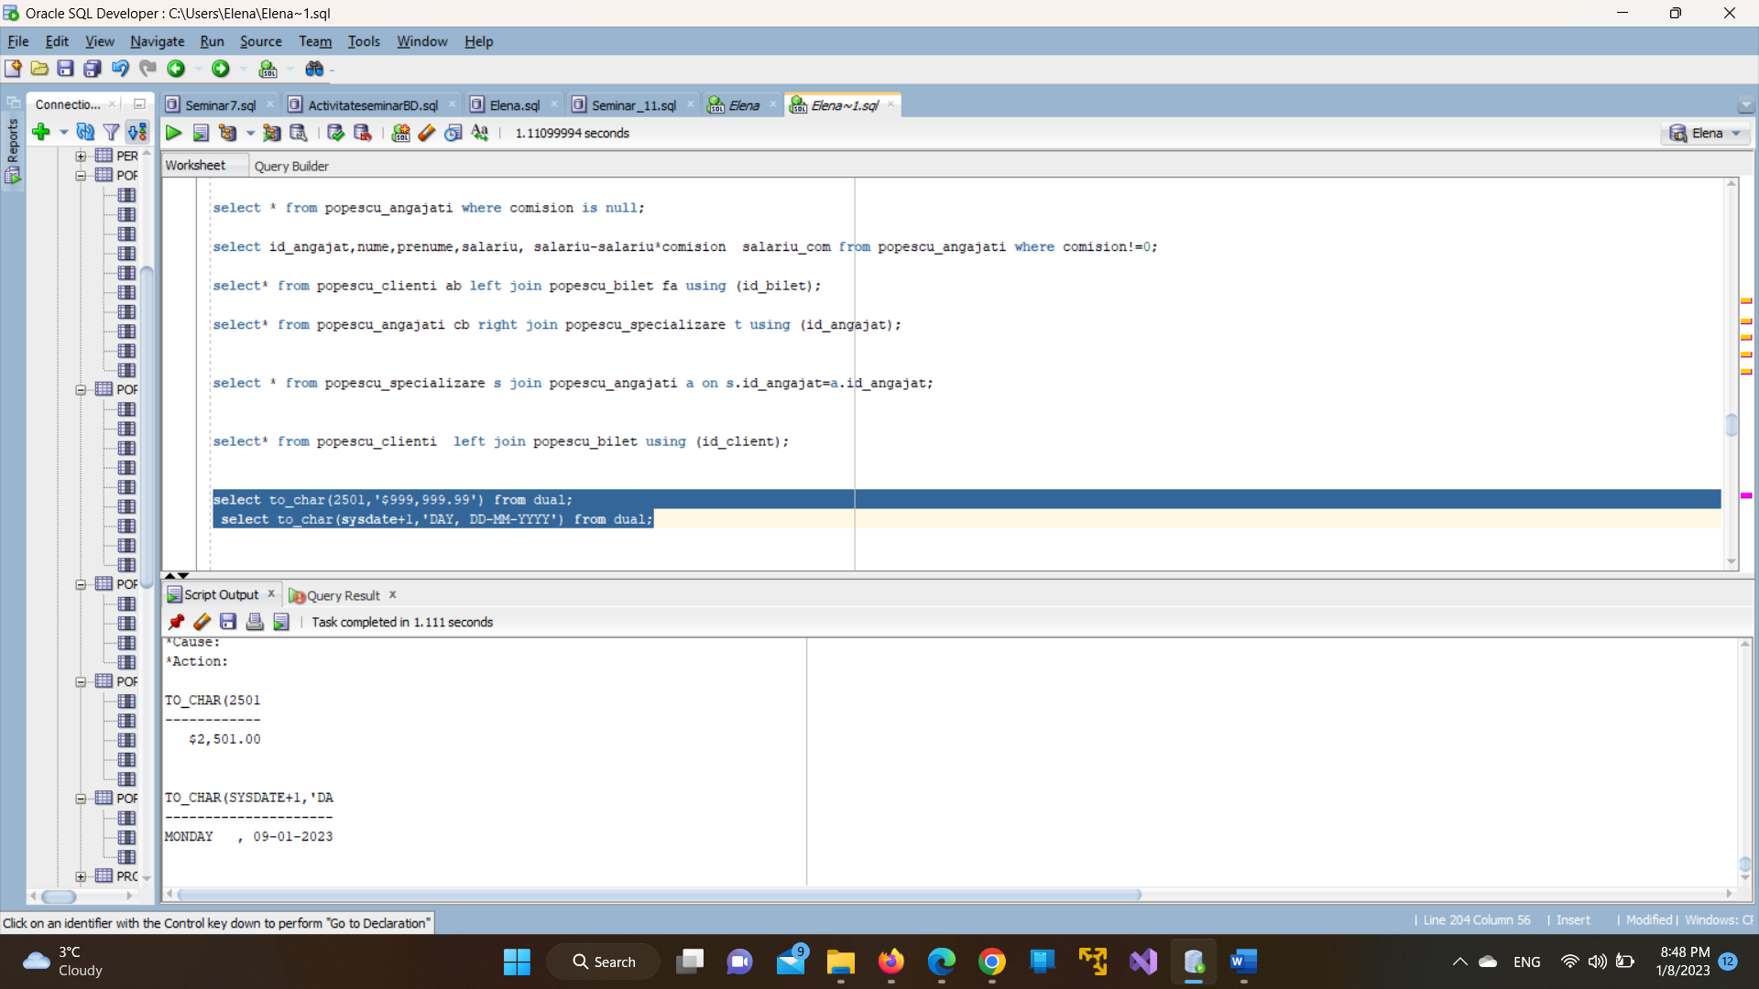

11.sa se selecteze clinentii care au calatorit sau calatoresc dupa 12 ianuarie 2022

Select*from popescu_bilet Where data_calatorie>to_date('12.01.2022','DD.MM.YYYY');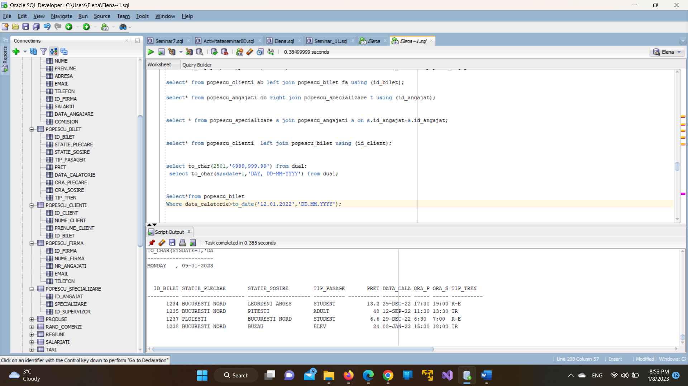

12. Afiseaza id ul angajatului impreuna cu initiala numelui sau.

SELECT id_angajat, substr(nume , 1,1)

from popescu_angajati; 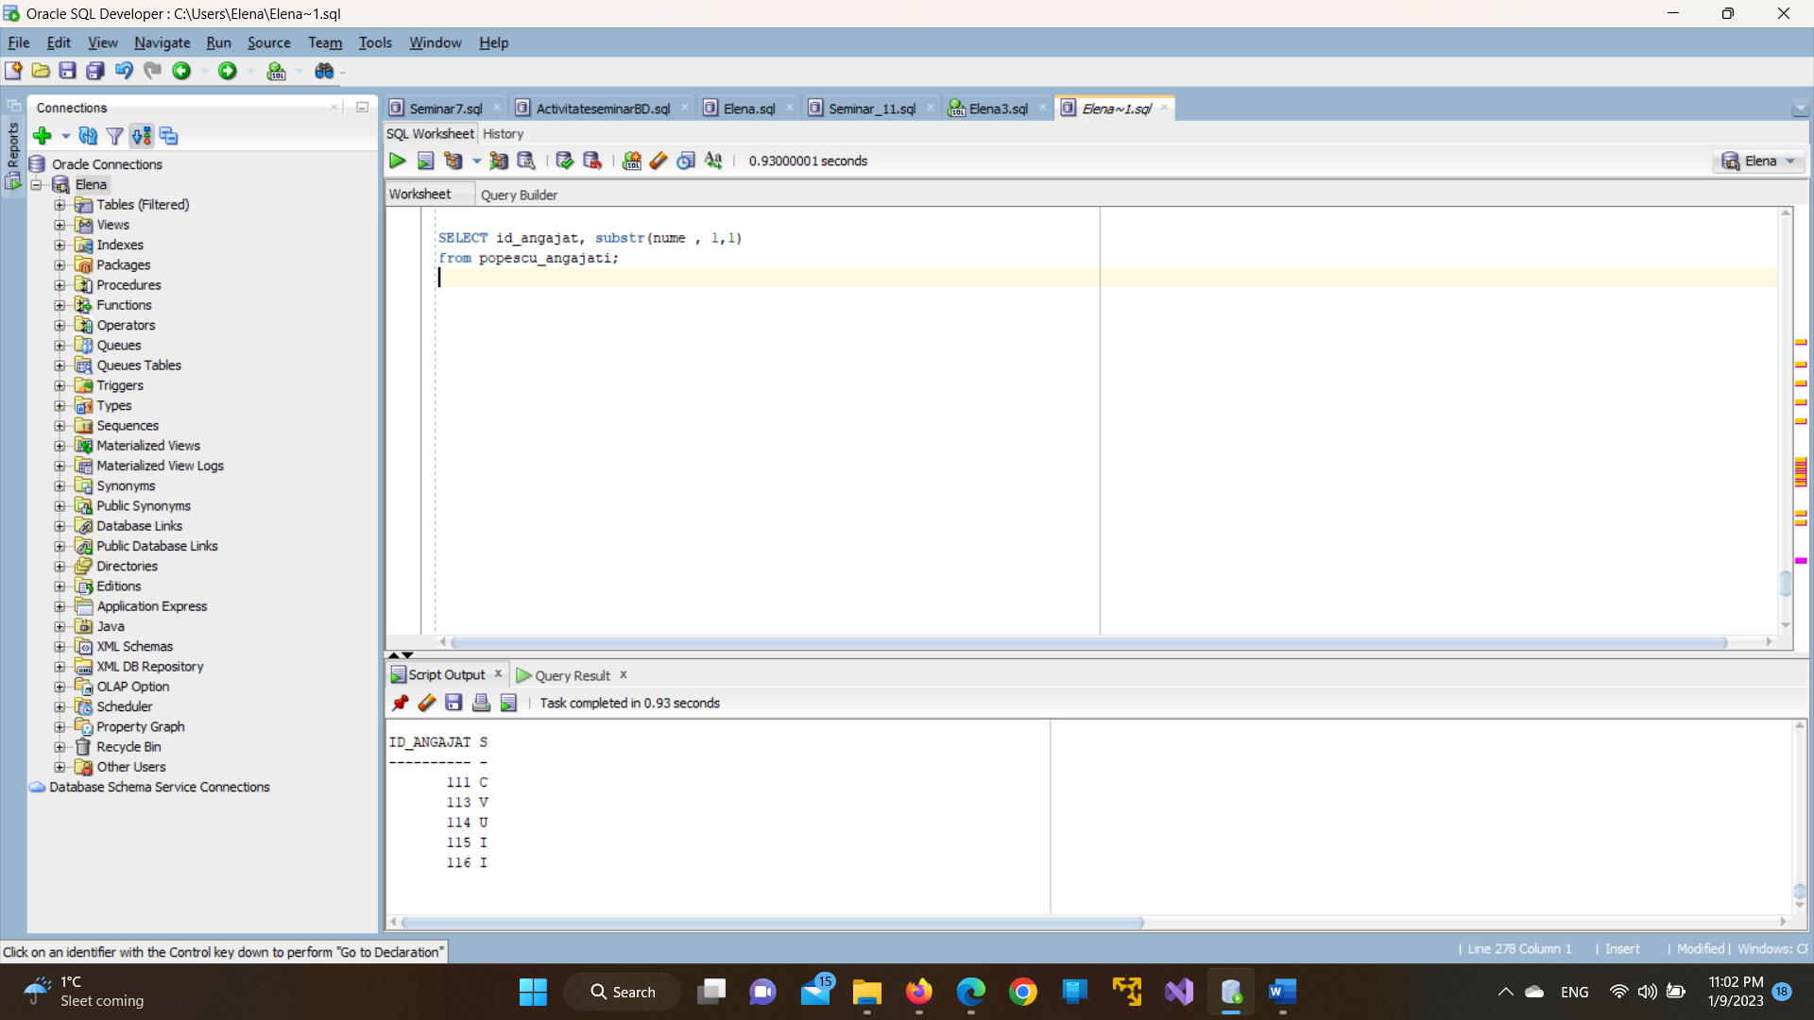

13. sa se reuneasca datele id_client ,nume_client, prenume_client din tabela popescu_clienti cu id_angajat ,nume prenume,din tabela popescu_angajati.

select id_client id, nume_client nume,prenume_client prenume from popescu_clienti

union

select id_angajat id, nume nume, prenume prenume from popescu_angajati;

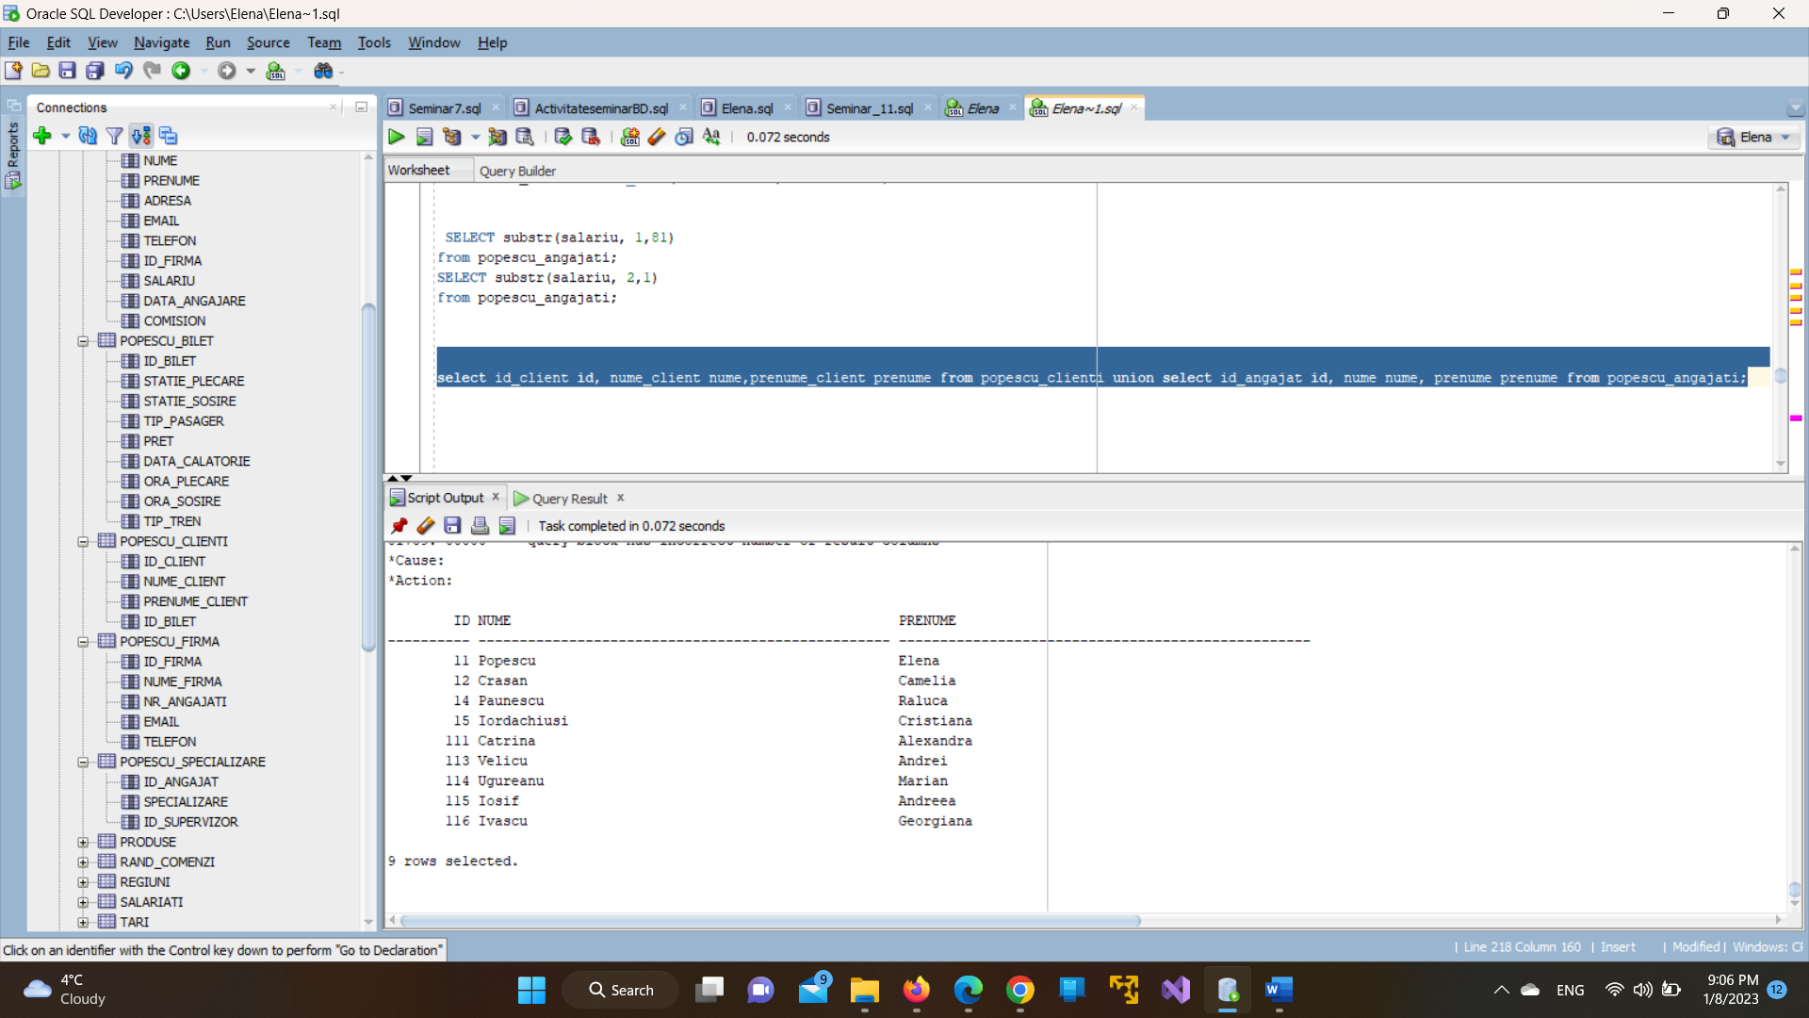

14. Se selecteaza id ul si numele clientilor cu id ul intre 11 si 14 care au id ul biletului mai mic decat 237

select id_client,nume_client from popescu_clienti where id_client between 11 and 14

intersect select id_client, nume_client from popescu_clienti where id_bilet <2347;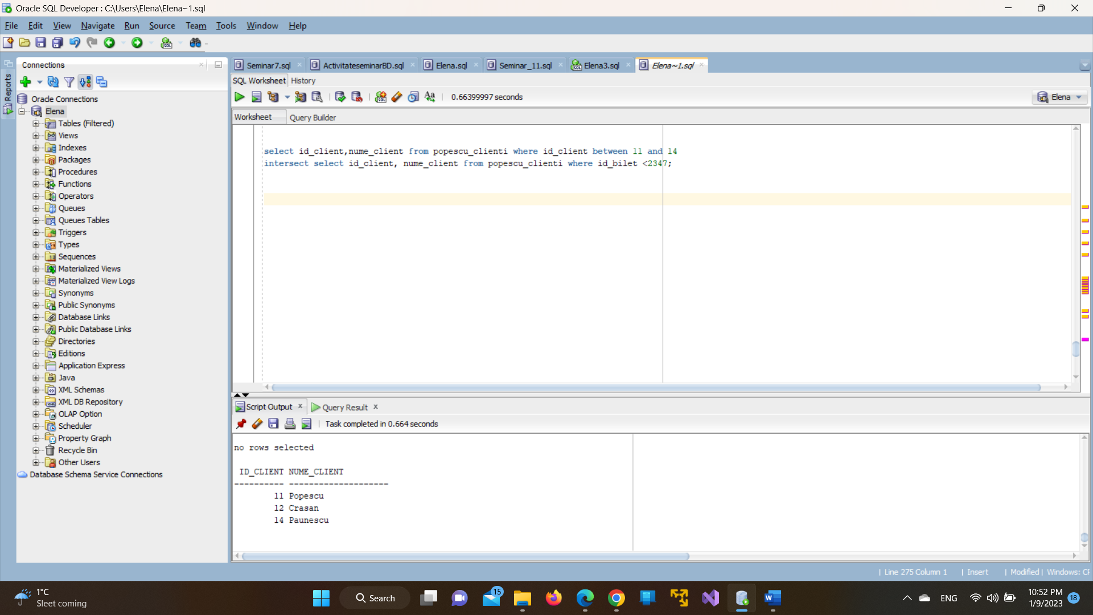

15.Sa se selecteze numarul angajatilor care au comision, grupati in functie de firma firma

select count(id_angajat) nr

from popescu_angajati

where comision is not null

group by id_firma

having count (id_angajat)>0;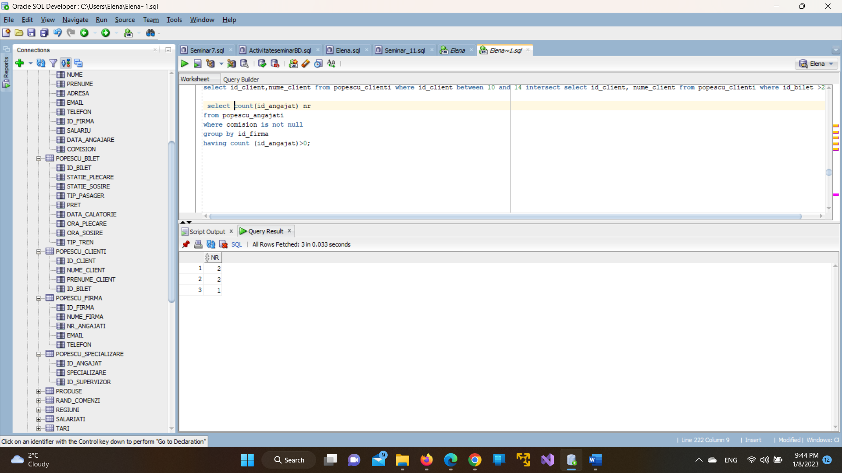

16. Afisati id ul biletului,statia de plecare , statia de sosire si sa se extraga luna in care are loc calatoria.

SELECT id_bilet,statie_plecare,statie_sosire, EXTRACT(MONTH FROM data_calatorie)

from popescu_bilet; 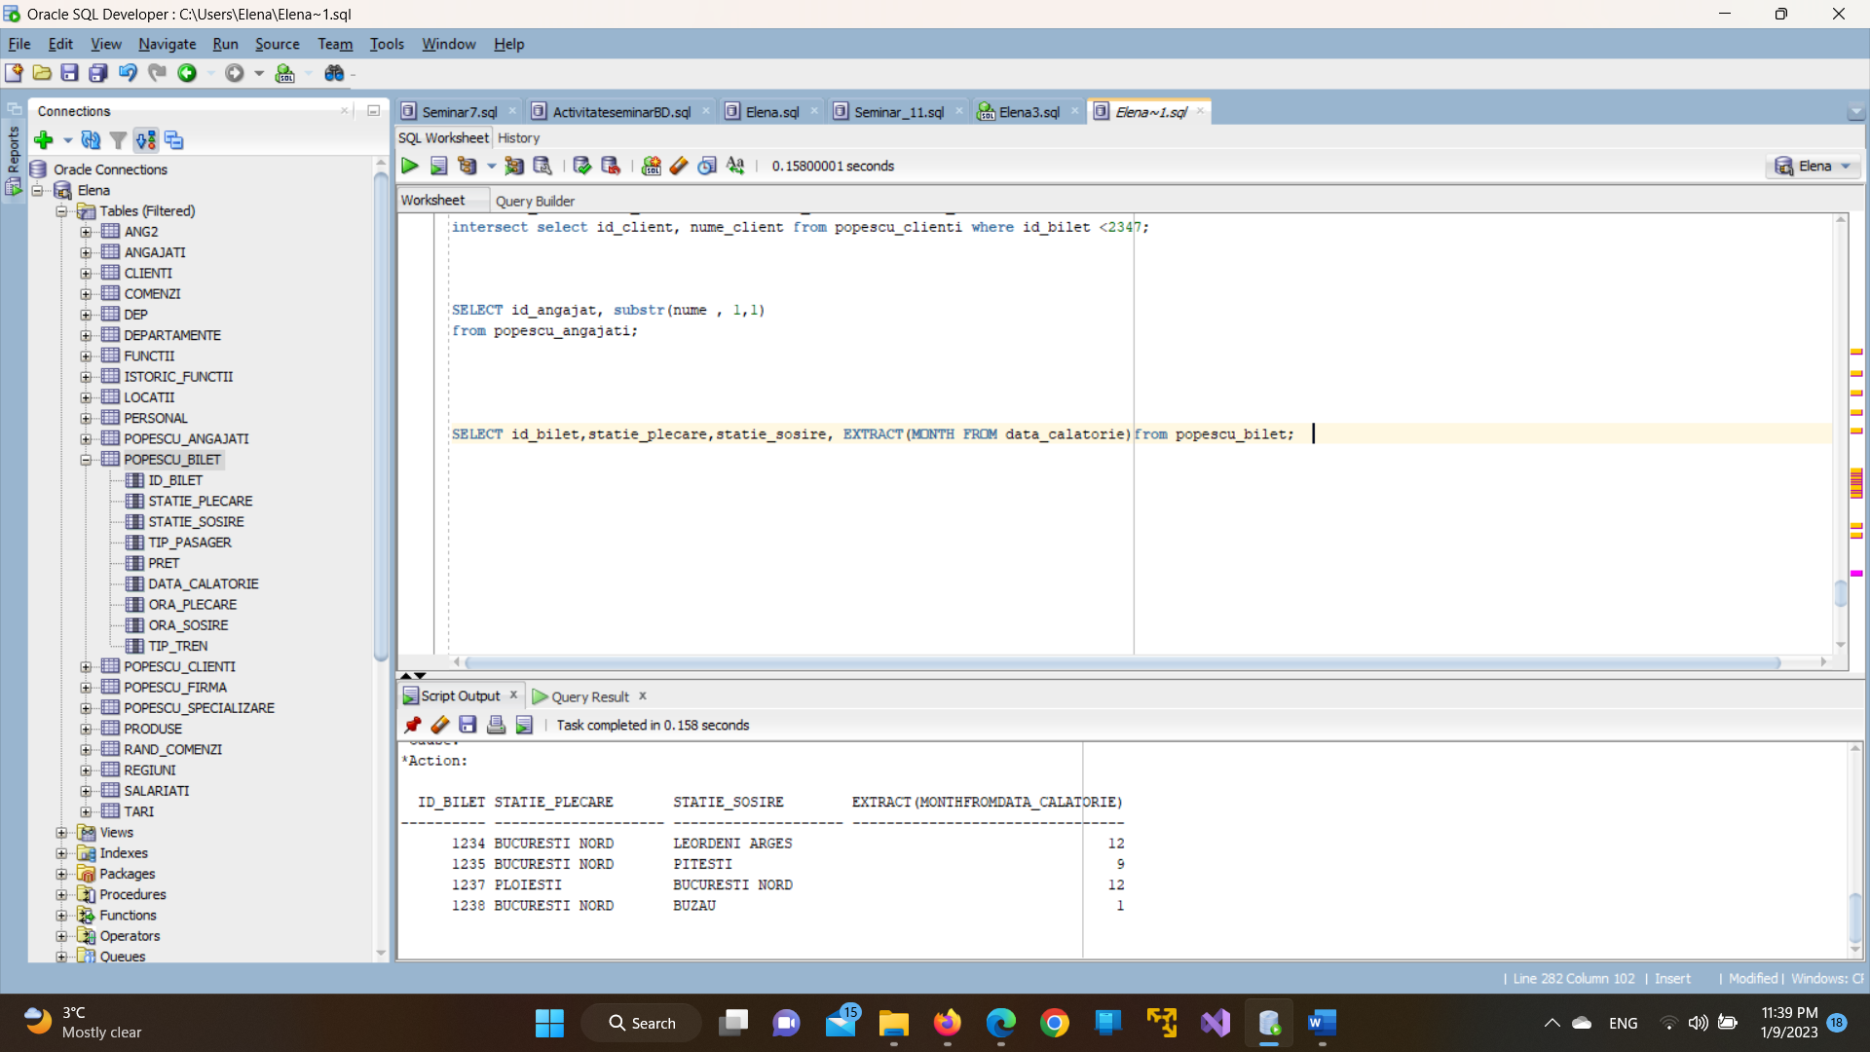

17. Afisati datele biletelor ,dupa data calatoriei pentru calatorii de tip student si calatorii de tip elev.

SELECT *

FROM popescu_bilet b,popescu_clienti c

WHERE b.id_bilet=c.id_bilet and (tip_pasager='STUDENT' or tip_pasager='ELEV')

ORDER BY data_calatorie asc;

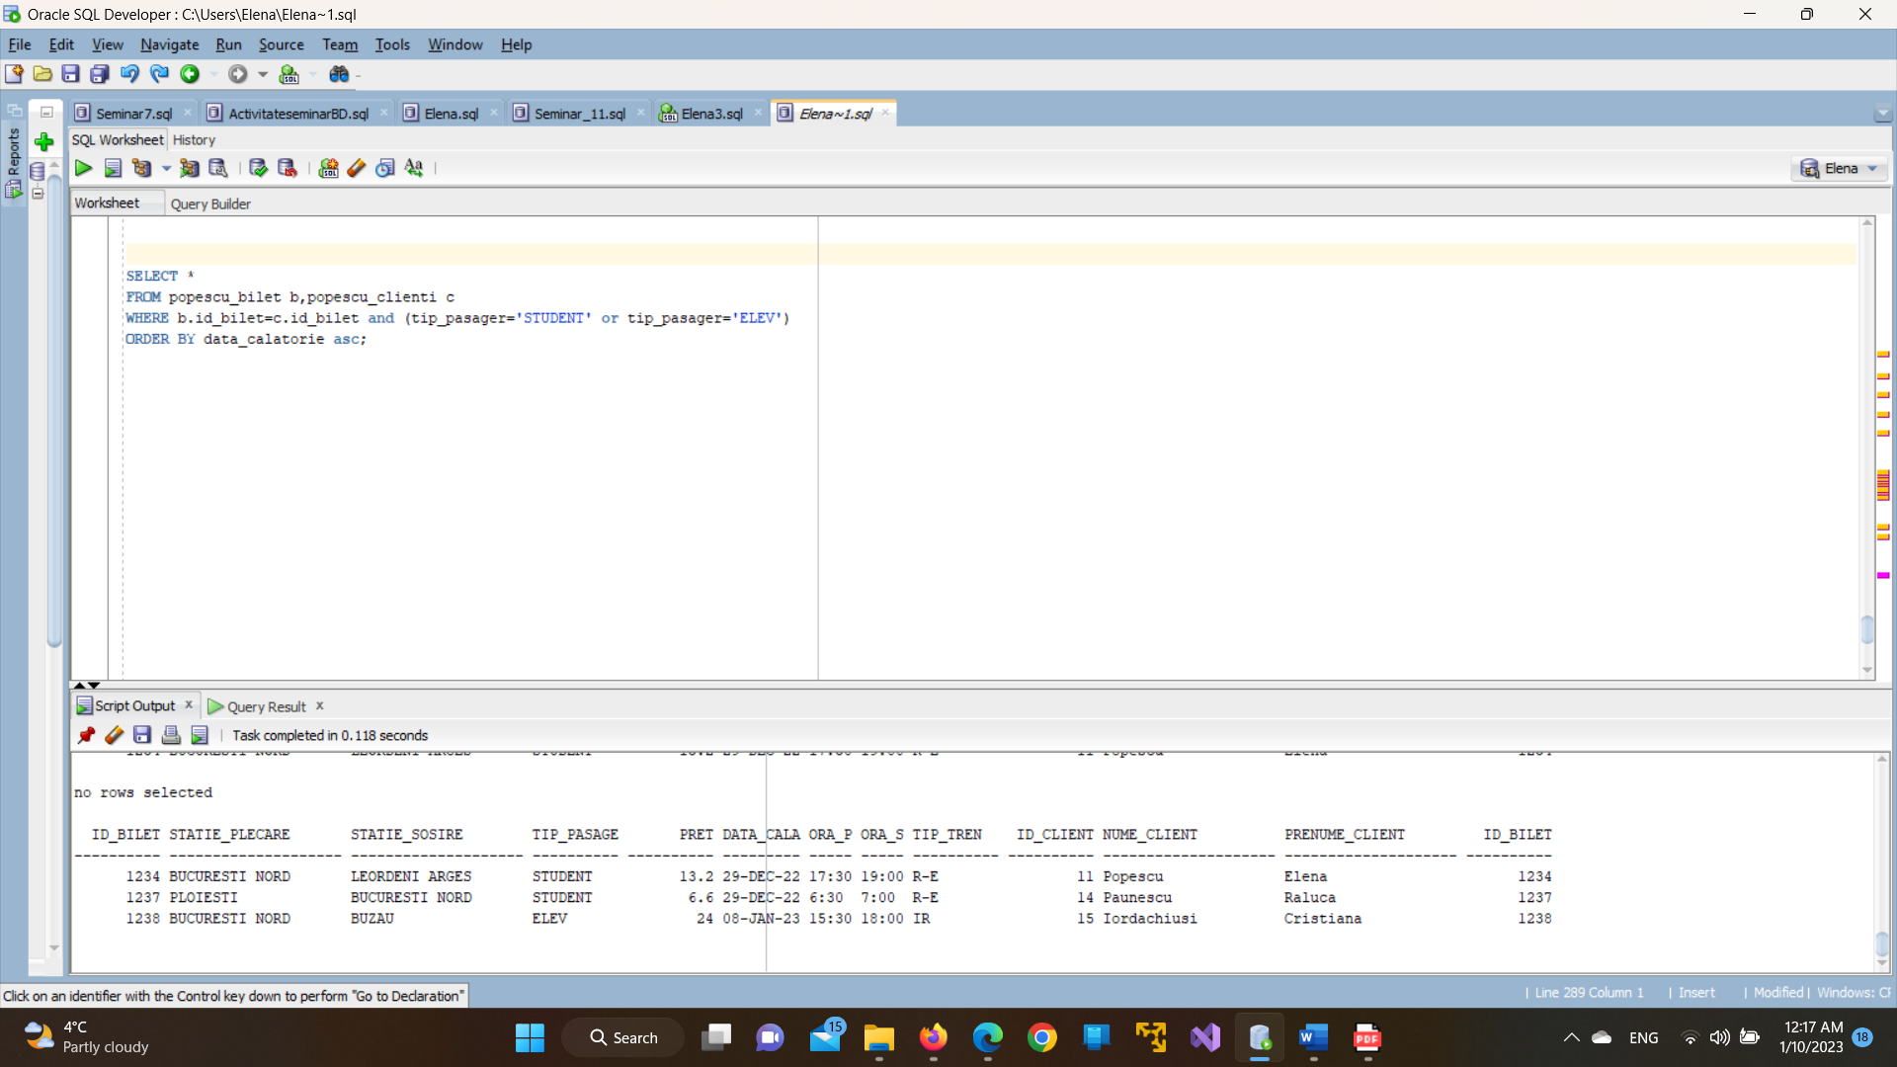

18. Afiati cu ce este legitimat pasagerul in functie de tipul acestuia

SELECT tip_pasager,

DECODE (tip_pasager, 'STUDENT','LEGITIMATIE',

'ELEV', 'CARNET ELEV','PENSIONAR','CUPON PENSIONAR',

'BILET')

FROM POPESCU_BILET;

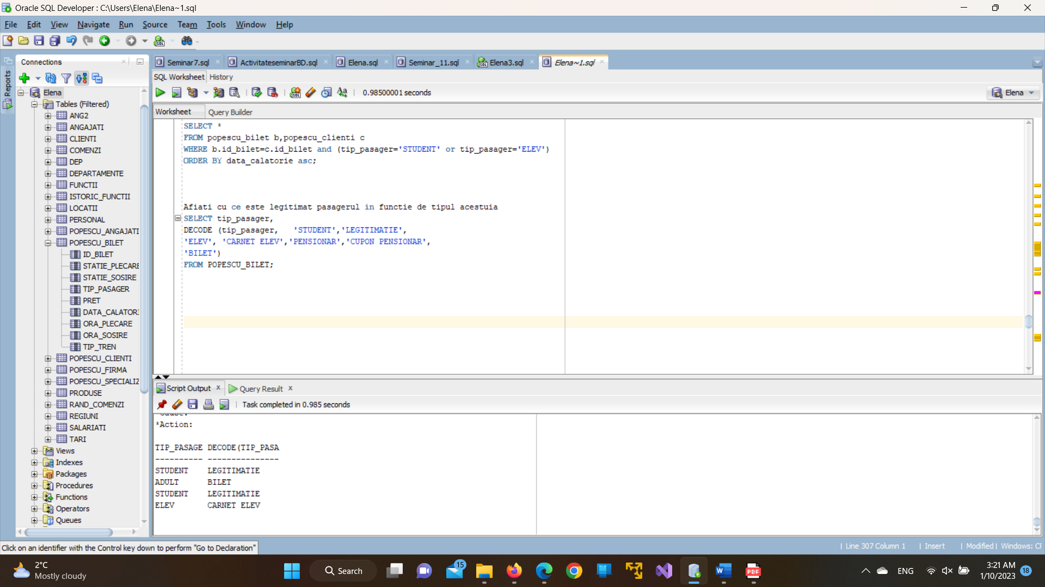

19. Afisati un mesaj care sa specific daca angajatul are supervizor sau nu

SELECT id_angajat,id_supervizor,

CASE

WHEN id_supervizor =0 THEN 'Angajatul nu are supervizor'

ELSE 'Angajatul are supervizor'

END id_supervizortext

FROM popescu_specializare;

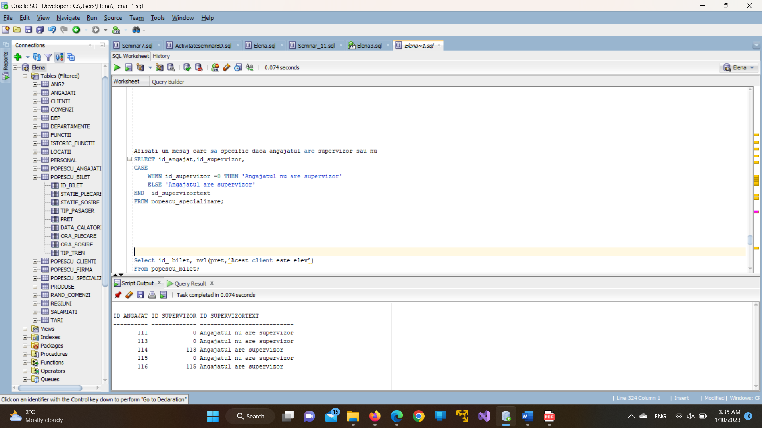

20.

update popescu_bilet set tip_tren=' R-E';

select* from popescu_bilet;

Select id_bilet, nvl(tip_tren,'Cursa anulata')

From popescu_bilet;